

Cotherm е френски доставчик на компоненти за бойлери, който обслужва производители по целия свят от 1946 г.
Ние сме специализирани в предоставянето на висококачествени термостати за регулиране и безопасност, нагревателни елементи и интелигентни решения за регулиране. Нашите продукти са проектирани да се интегрират безпроблемно с бойлерните системи, като осигуряват оптимална производителност, енергийна ефективност и съответствие с най-новите нормативни стандарти.
Разработени в тясно сътрудничество с производители, нашите продукти са проектирани да отговарят напълно на функционалните и нормативни изисквания на всяка приложение.



Термостатите и нагревателните елементи на Cotherm са активни електрически части, които са в близък контакт с вода. Те са напълно сертифицирани, за да гарантират безопасна работа и да предпазват крайните потребители от електрически опасности.

Нашите функции за безопасност предотвратяват прегряването. Всяка конструкция за безопасност е тествана и одобрена от независими сертификационни органи.

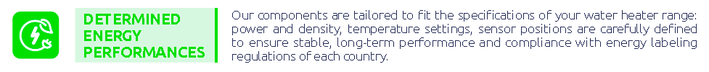
Нашите компоненти са съобразени с техническите характеристики на вашата гама бойлери: мощност и плътност, настройки на температурата, позициите на сензорите са внимателно определени, за да се гарантира стабилна, дългосрочна работа и съответствие с изискванията за енергийна етикетировка на всяка страна.



Тествани и сертифицирани (ENEC, UL) за над 100 000 работни цикъла, термостатите Cotherm предлагат повече от 20 години надеждна експлоатация при стандартни условия.

Всеки компонент е маркиран с код за лесно разпознаване и проследяване. Цветните копчета позволяват бърз и правилен монтаж.

